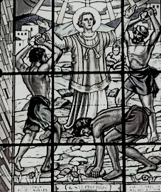

FARSKÉ OZNAMY
na týždeň od 13.6. do 19.6. 2022

Liturgický kalendár:
pondelok | Sv. Antona Paduánskeho, kňaza a učiteľa Cirkvi | spomienka
Štvrtok | Najsvätejšieho Kristovho Tela a Krvi | slávnosť
Nedeľa | Dvanásta nedeľa v cezročnom období | (procesia)

Poriadok sv. omší :
 | PONDELOK - SOBOTA | NEDEĽA:
Farský kostol: | 06.30 (Št.: 08:00) pre CZŠ 18.00 | 07:30 10.00 18.00
Nitriansky Hrádok: | Št: 18.00 (procesia) | 08:45
Kostolný Sek: | St: 16.30 (vigília slávnosti) | 11.15

Ostatné oznamy:

- Vo štvrtok je prikázaný sviatok.
- Na budúcu nedeľu po farskej sv. omši (10.00) bude tradičná procesia Božieho Tela so zastavením pri štyroch oltárikoch. V prípade priaznivého počasia vonku na námestí, ak by bolo zlé počasie, procesia bude v kostole.
- Vo štvrtok po večernej sv. omši bude procesia v Nitrianskom Hrádku.
- V termíne od 29. septembra do 3. októbra toho roku organizujeme farskú púť do Ríma. Jedná sa o letecký zájazd, ubytovanie v hoteli s raňajkami. Cena zájazdu je 470 € s možnosťou dokúpiť si aj večeru. Záujemcovia sa môžu hlásiť na farskom úrade u p. dekana.

